# Voorgeschreven Afspraken Plannen

Op het moment dat er afspraken worden getekend in het Medische Afspraken Voorschrijven formulier resulteert dit in een Taak Medische Afspraak Wijziging. Dit attendeert de verpleegkundige dat er een wijziging is geweest in de getekende afspraken en/of er een eenmalige afspraak is gemaakt.

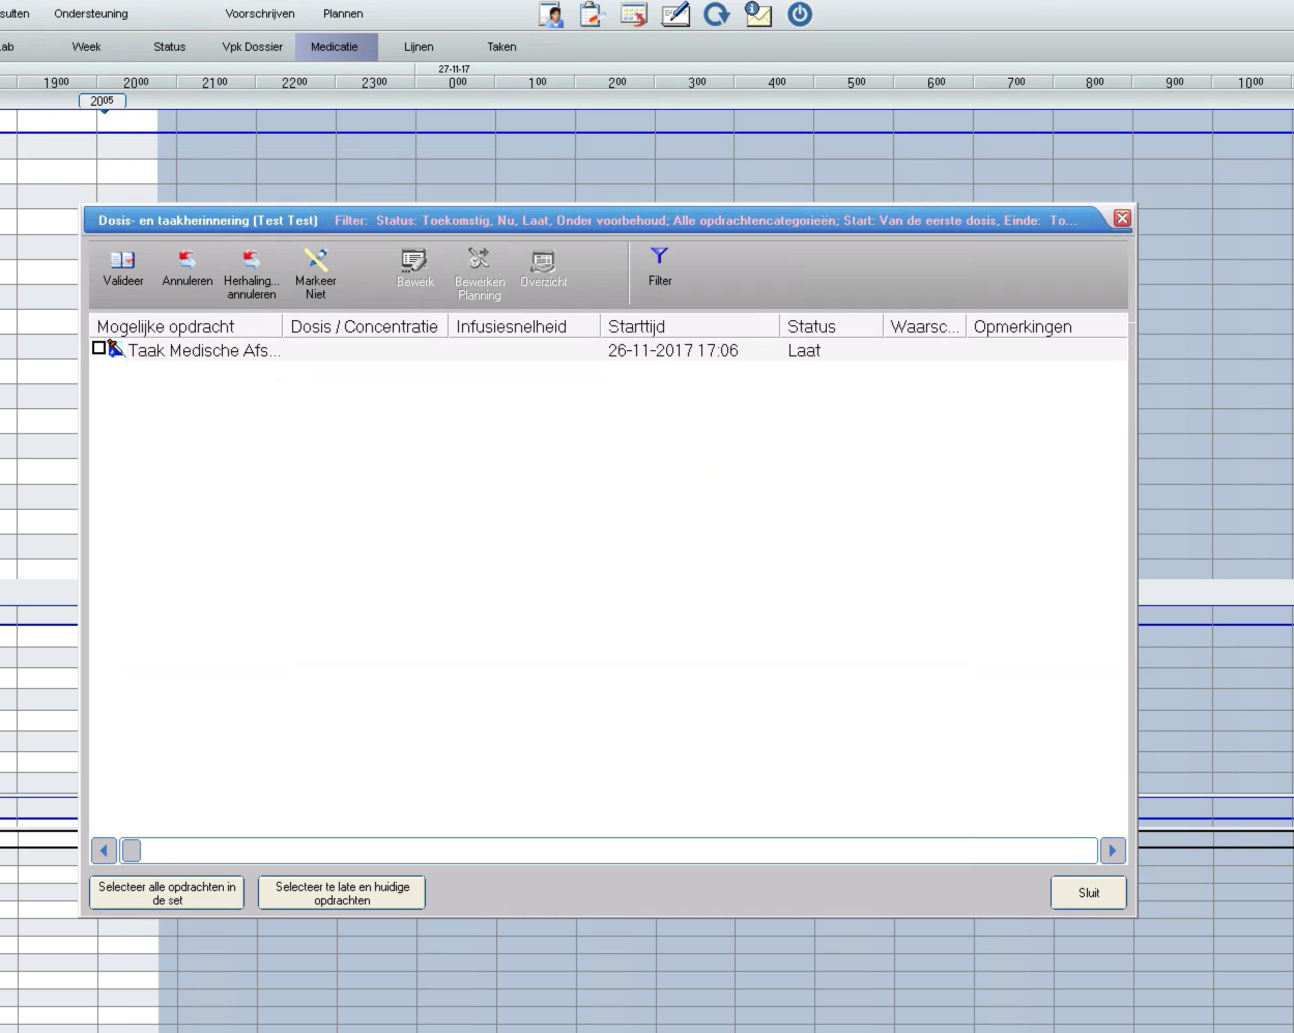

Om de voorgeschreven afspraken in te plannen kan het menu item Plannen worden gebruikt, zie bovenstaande figuur.

Dit opent het Medische Afspraken Plannen formulier. Bij het openen van het formulier wordt aan de hand van getekende afspraken en eenmalige afspraken gechekt

1. welke afspraken nog niet zijn afgesproken en
2. welke ingeplande afspraken niet meer in de actuele afspraken staan.

Indien er ingeplande afspraken zijn die niet meer actueel zijn moeten deze eerst worden verwijderd uit de planning.

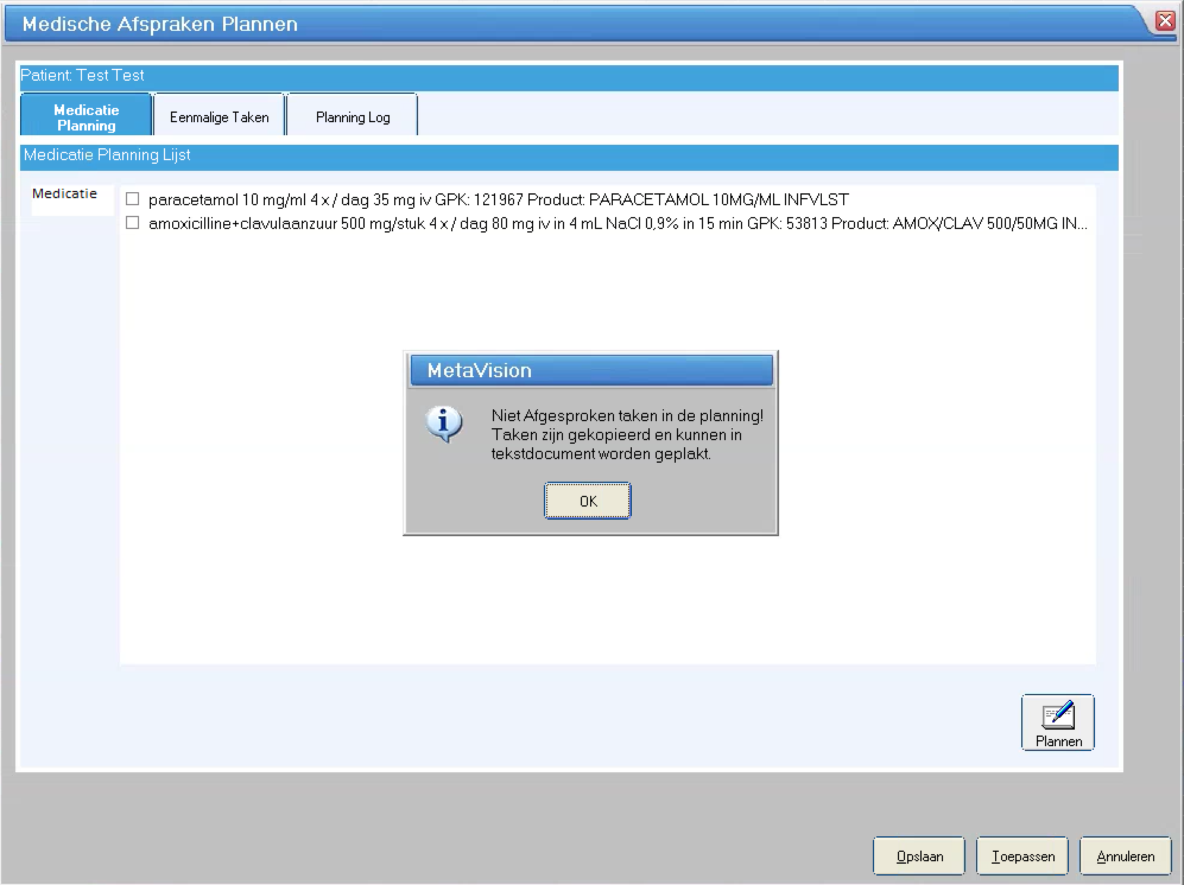

Het formulier laat precies zien weke afspraken niet meer geldig zijn:

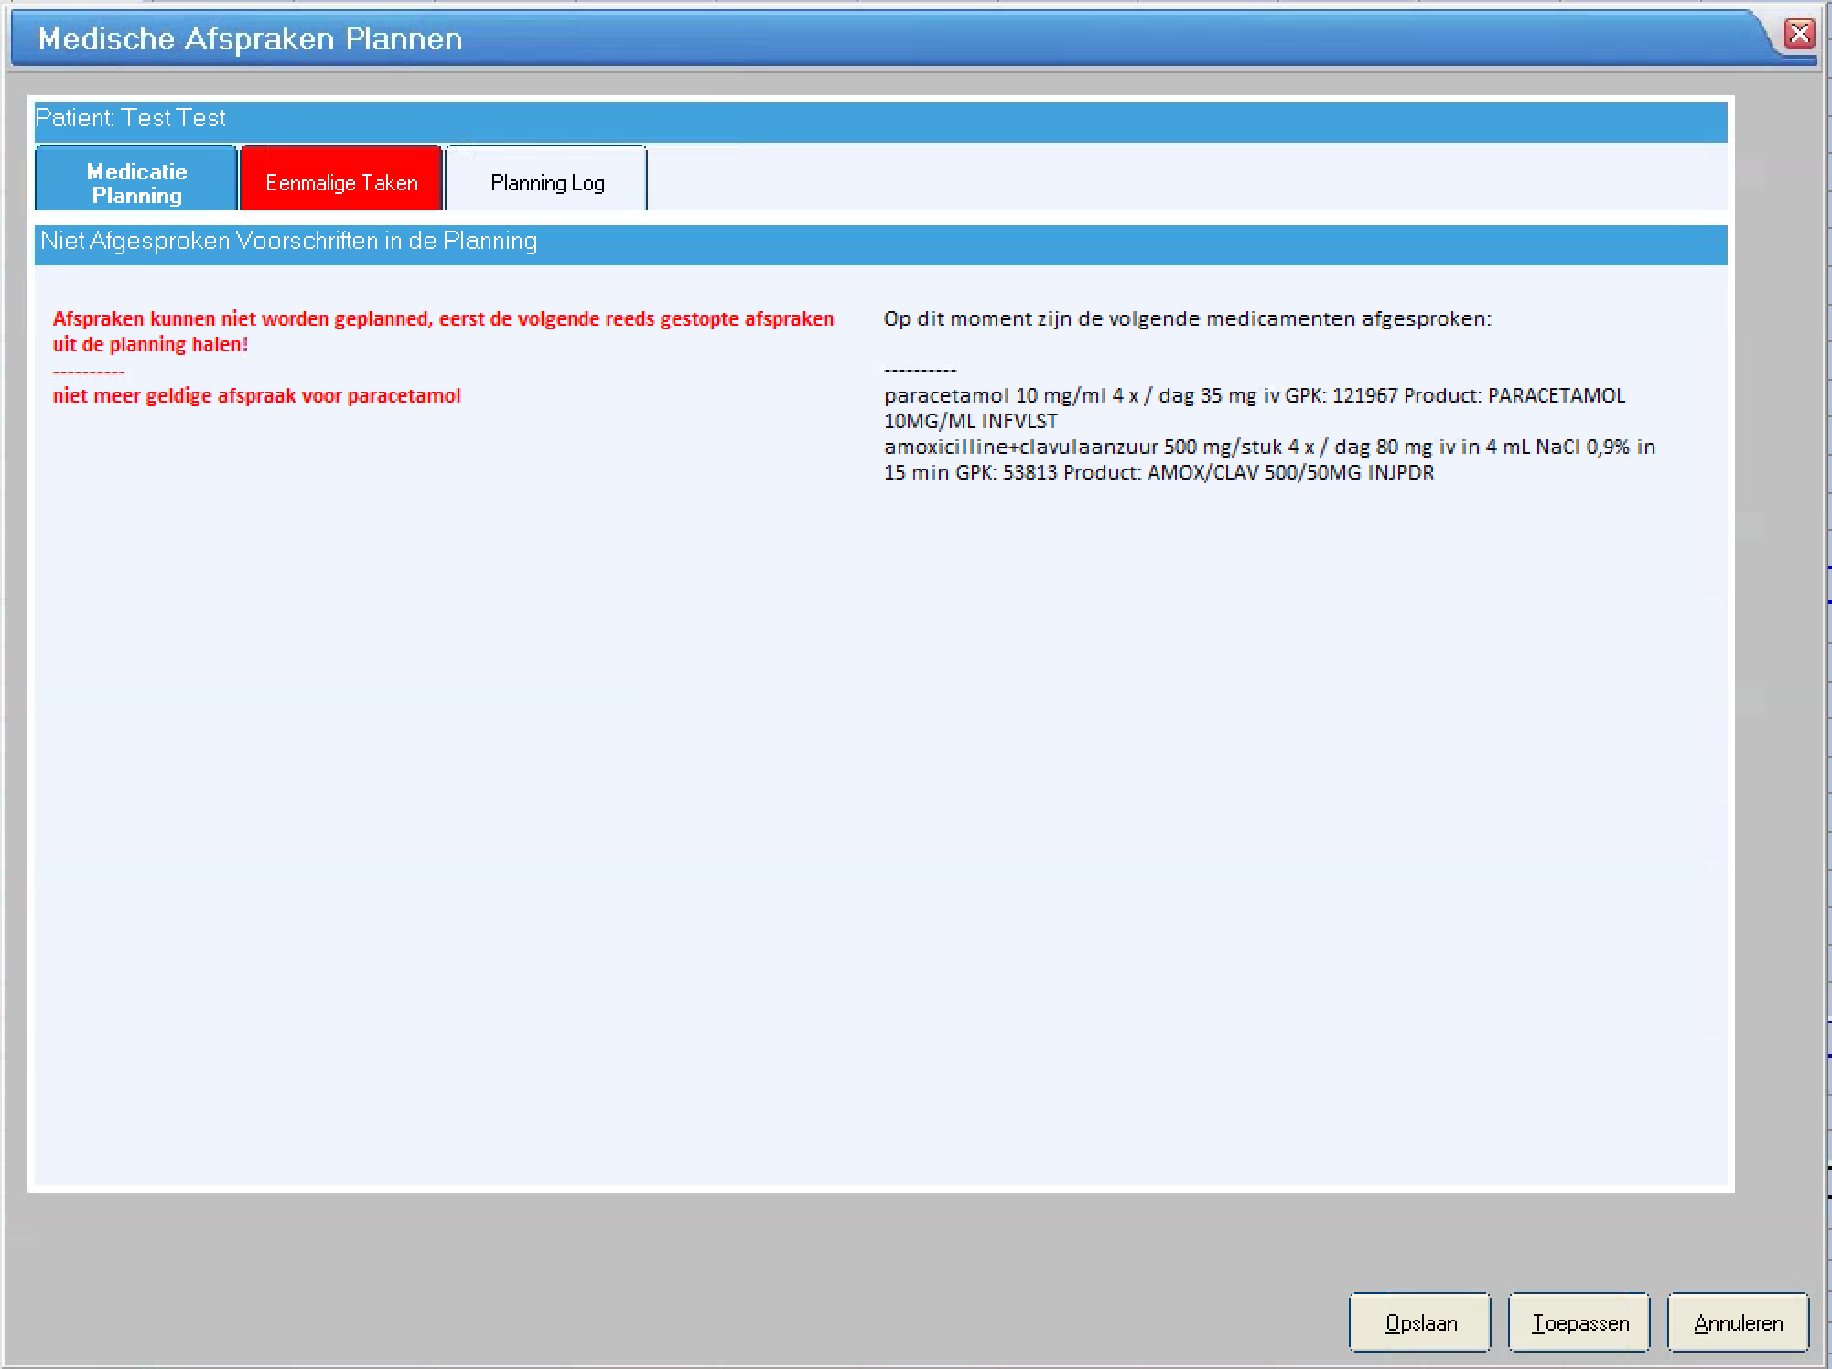

Om de gestaakte (niet meer actuele) afspraken te verwijderen uit de planning kan de taaklijst worden gebruikt .

Om een selectie te krijgen van alle ingeplande medicatie en eenmalige afspraken kan het volgende filter worden gebruikt:

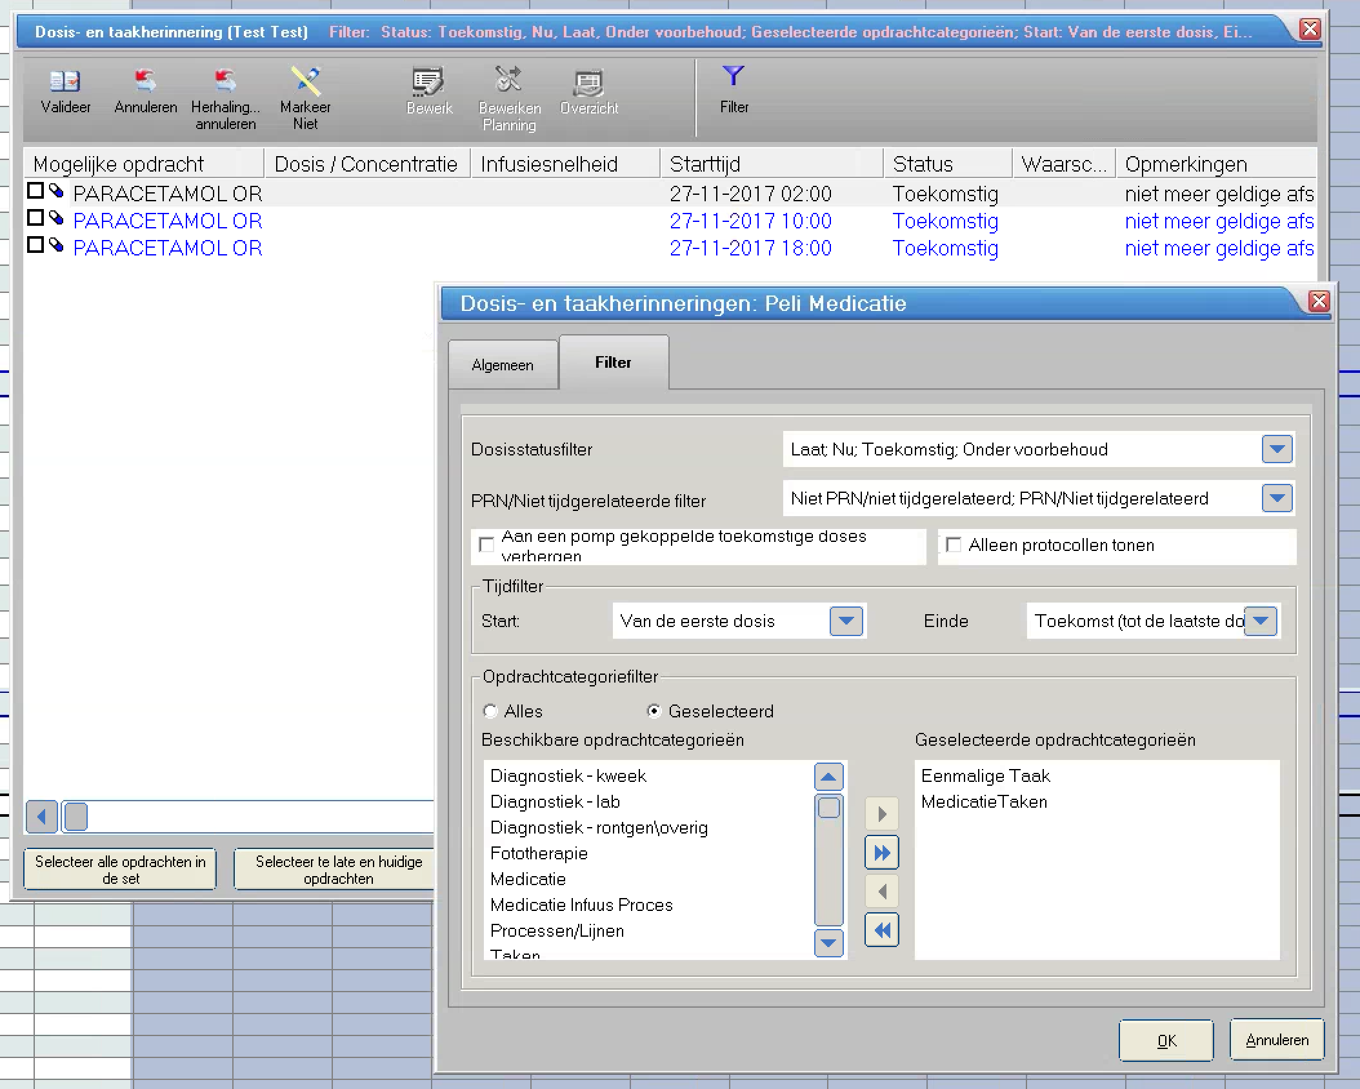

Door Herhaling… annuleren te kiezen worden de geselecteerde afspraken volledig uit de planning verwijderd.

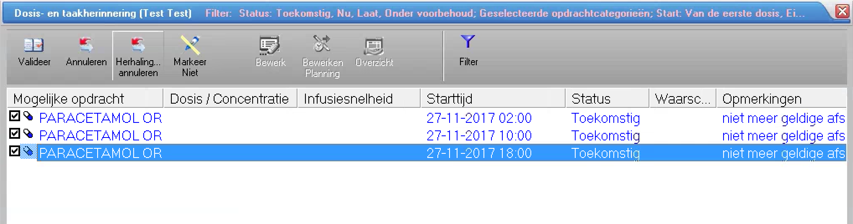

Indien het Medische Afspraken Plannen formulier opnieuw wordt geopend, kunnen de nieuwe afspraken worden ingepland.

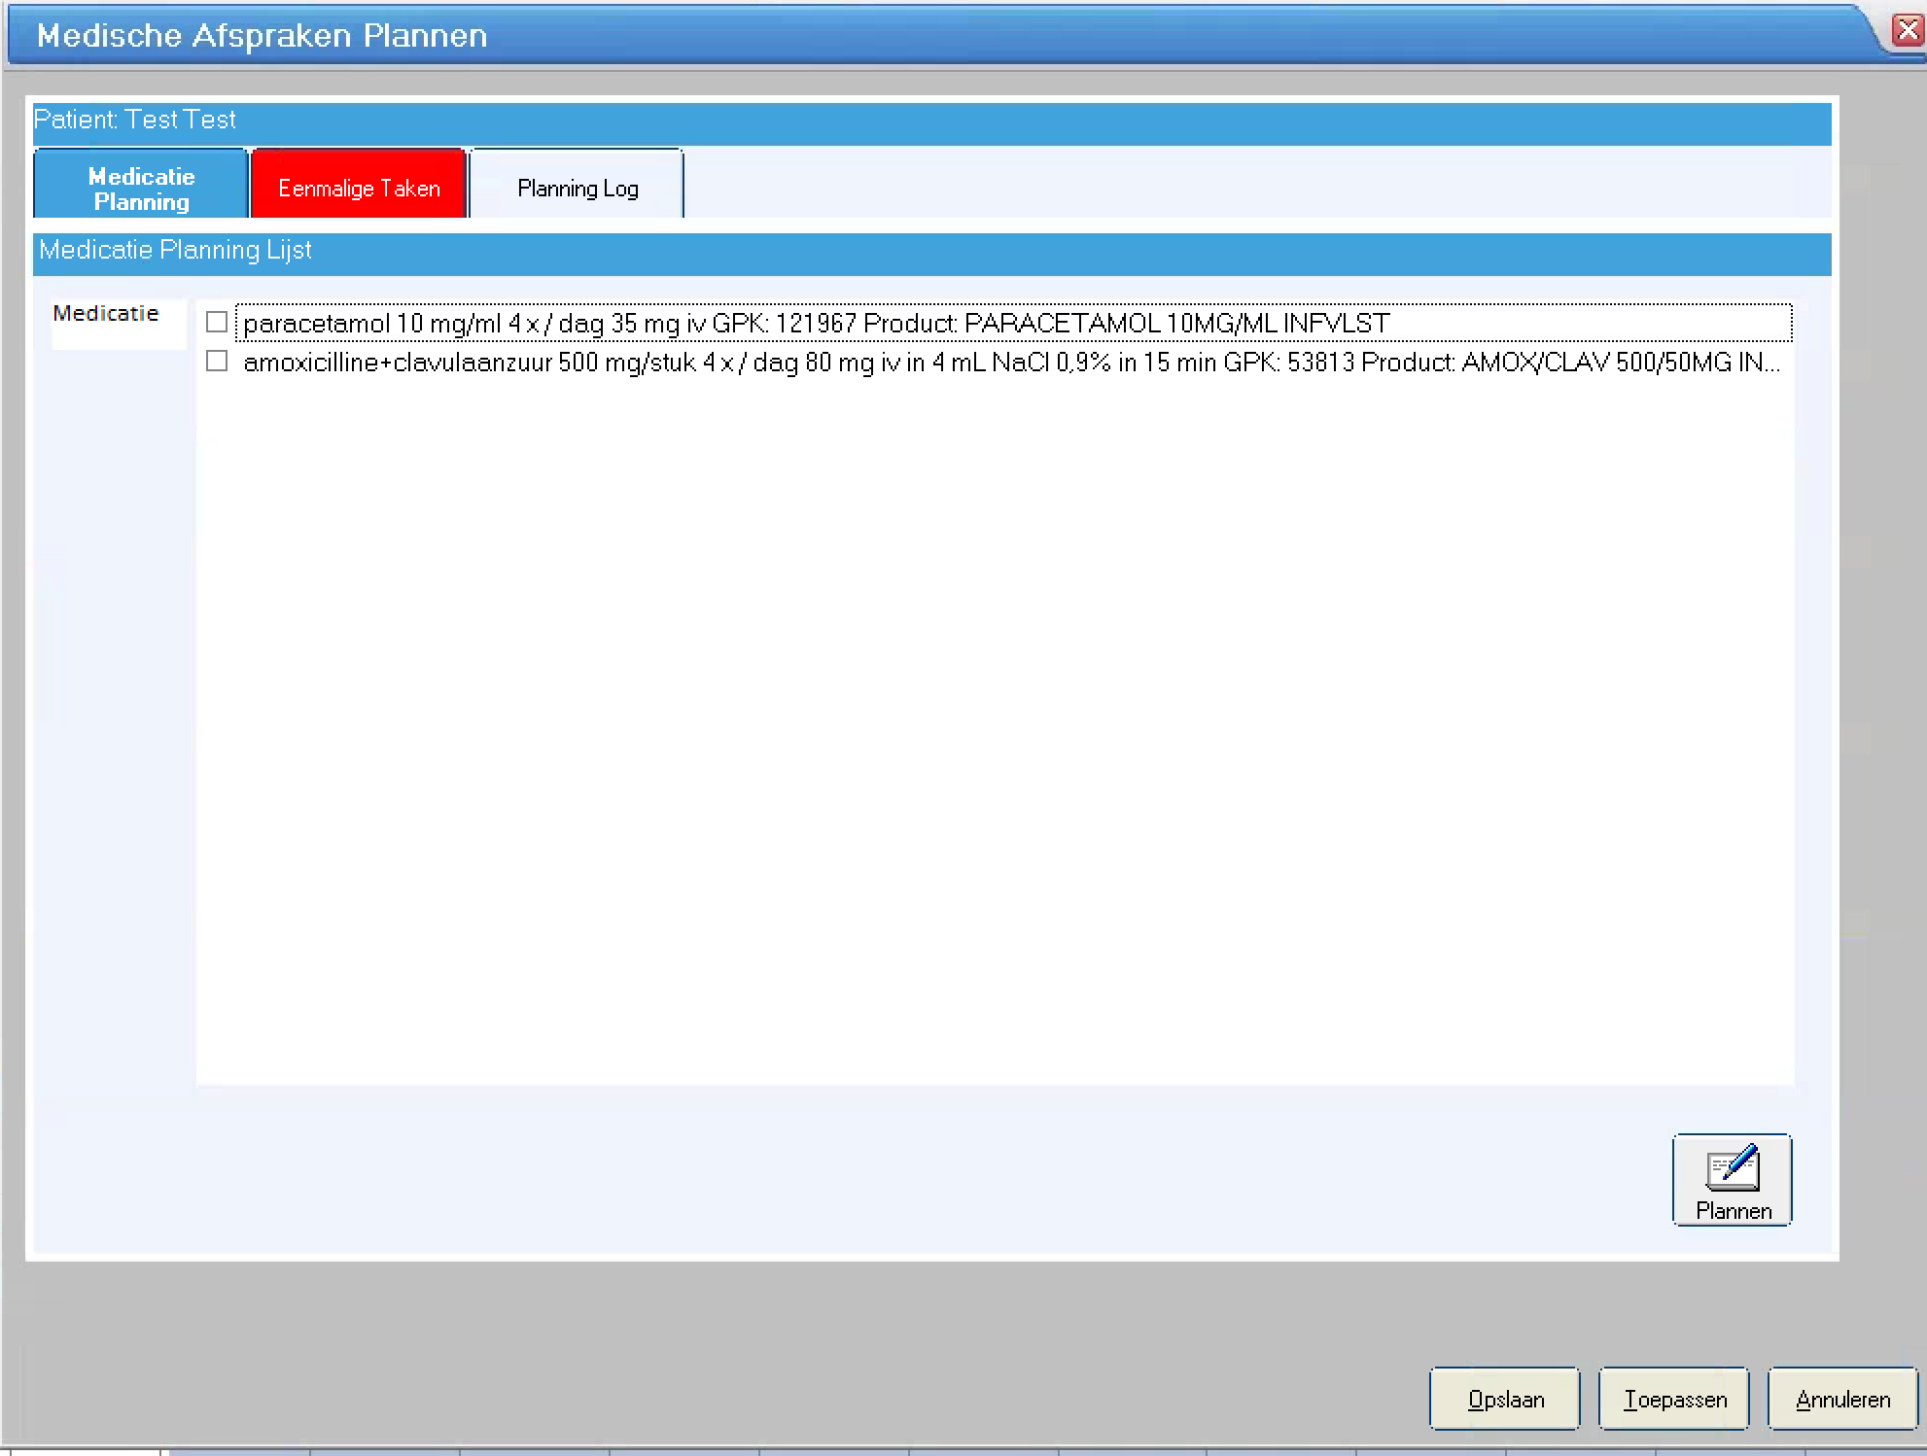

Het feit dat de knop Eenmalige Taken rood is gekleurd betekend dat er ook eenmalige taken zijn die moeten worden ingepland/gevalideerd.

## Eenmalige Taken inplannen

Door het selecteren van een eenmalige taak of meerdere taken kan de taak (of taken) worden ingepland.

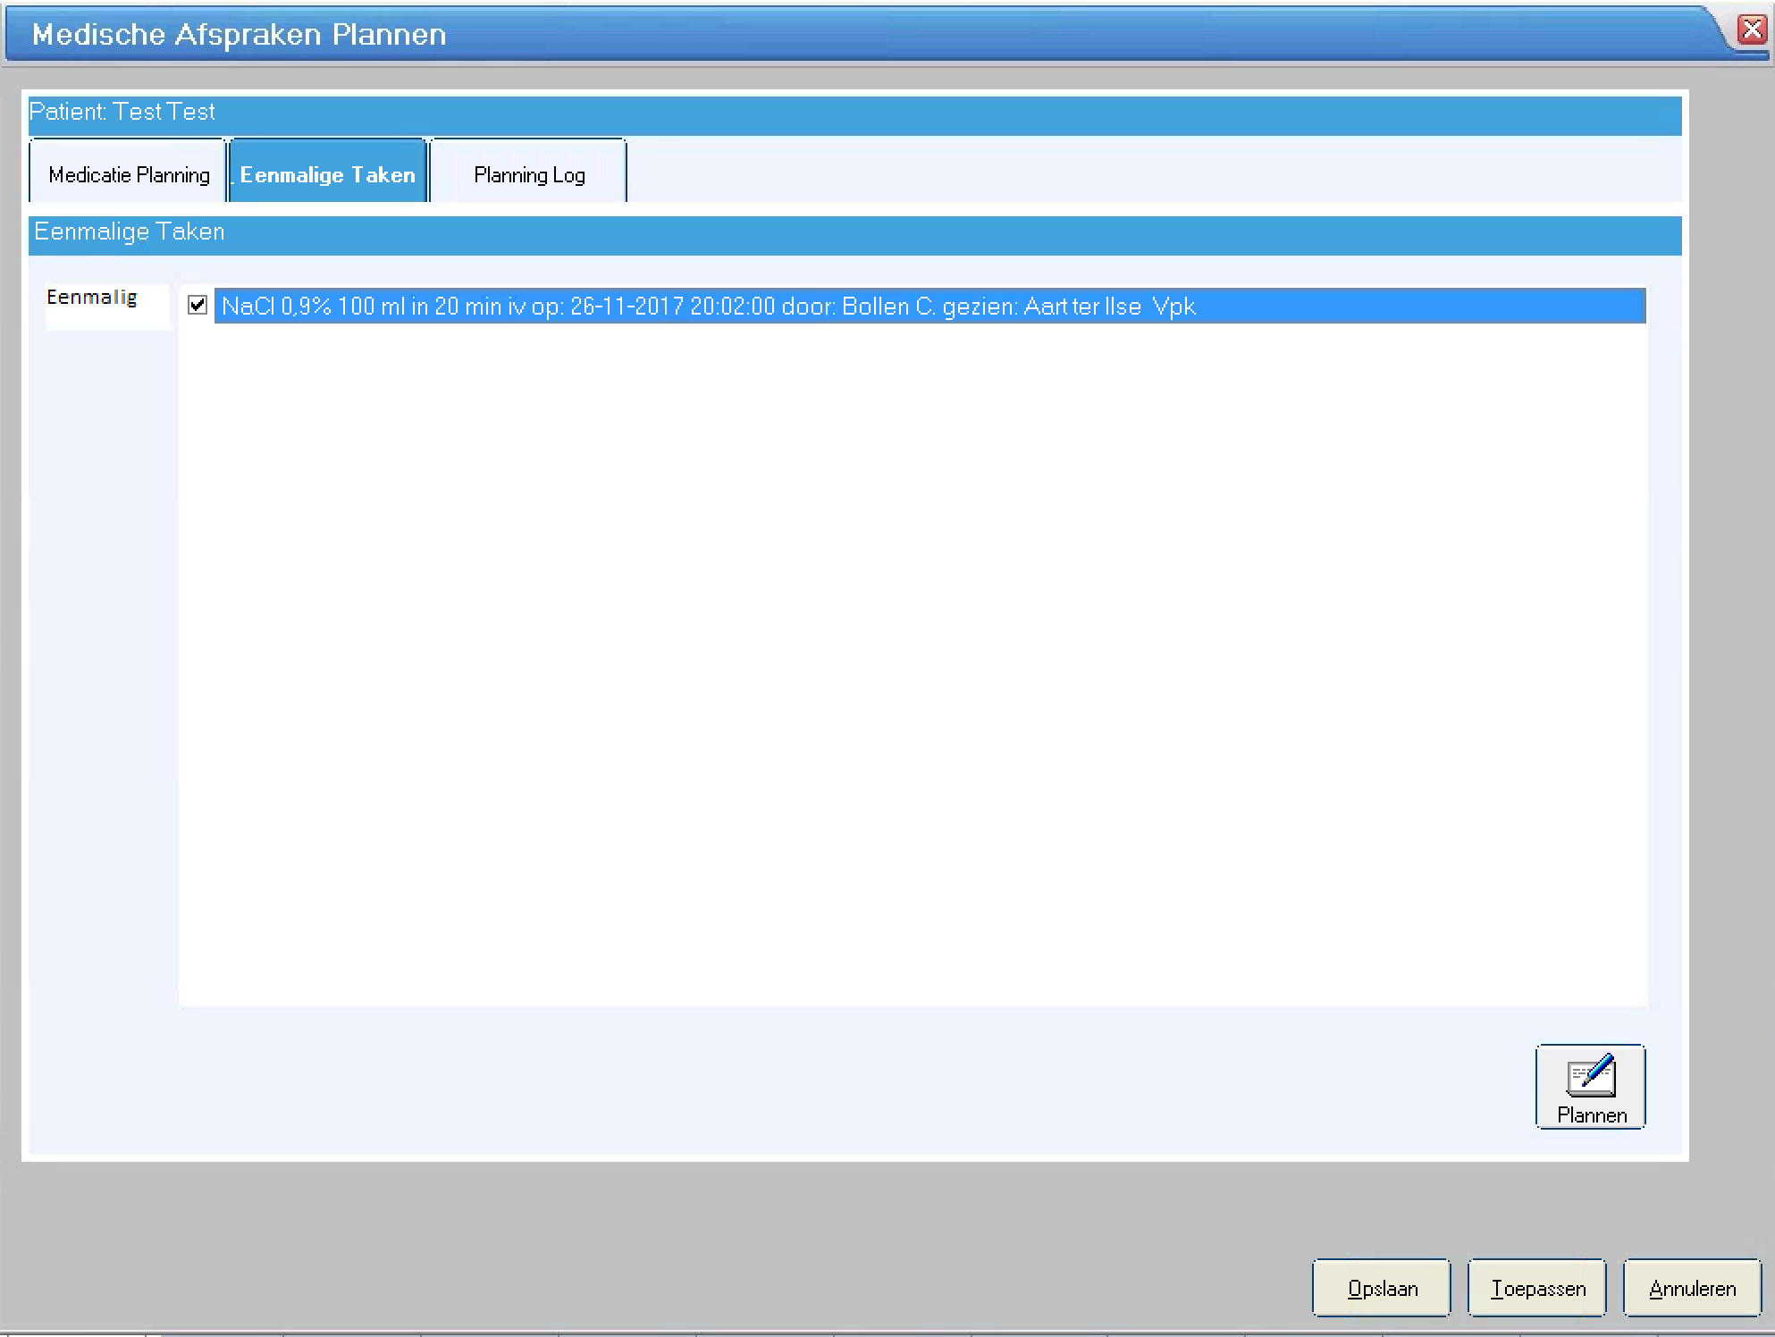

Toets na het maken van de selectie op de Plannen knop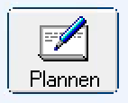.

Met het klikken van de knop wordt het aanmaken van een nieuwe taak geopend.

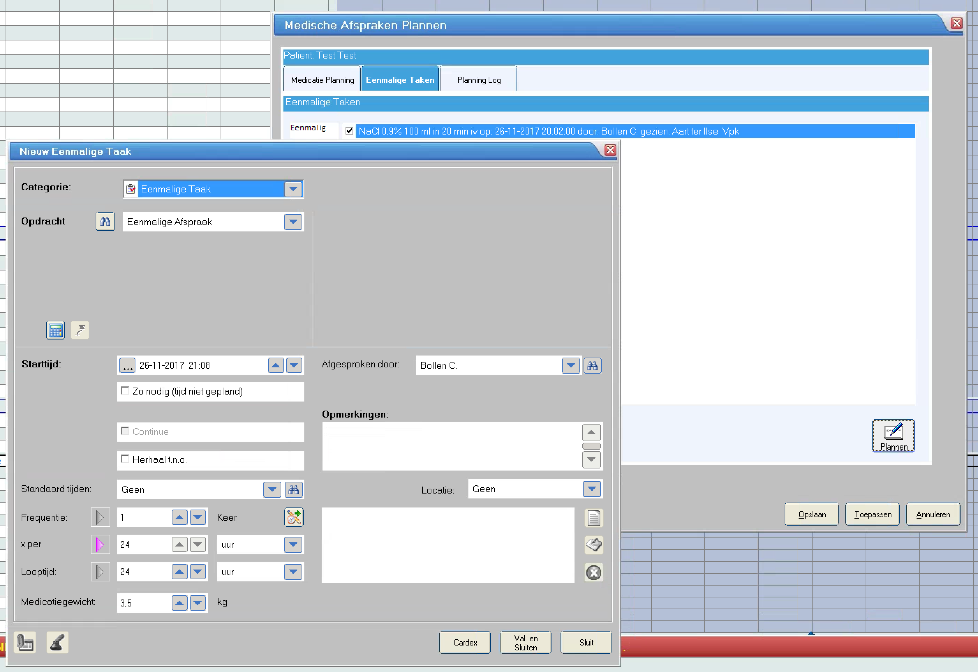

Om de taak correct aan te maken dient in het opmerkingen veld de betreffende taak worden geplakt, dit kan met de CTRL-V combinatie.

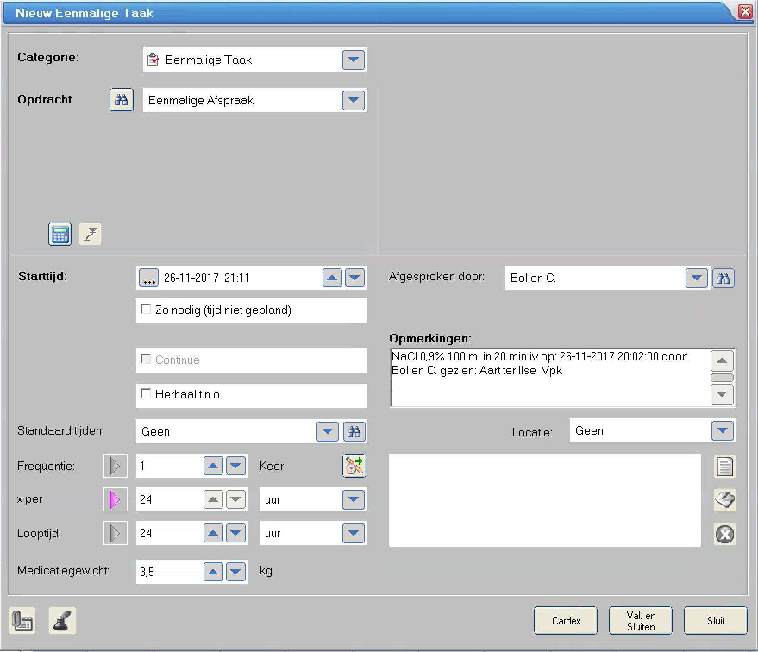

Na het plakken van de afspraak kan de taak worden ingepland met de Cardex knop of direct worden gedocumenteerd met de Val En Sluiten knop.

Indien alles goed is gegaan komt een terugkoppeling met de verwerkte afspraak tekst.

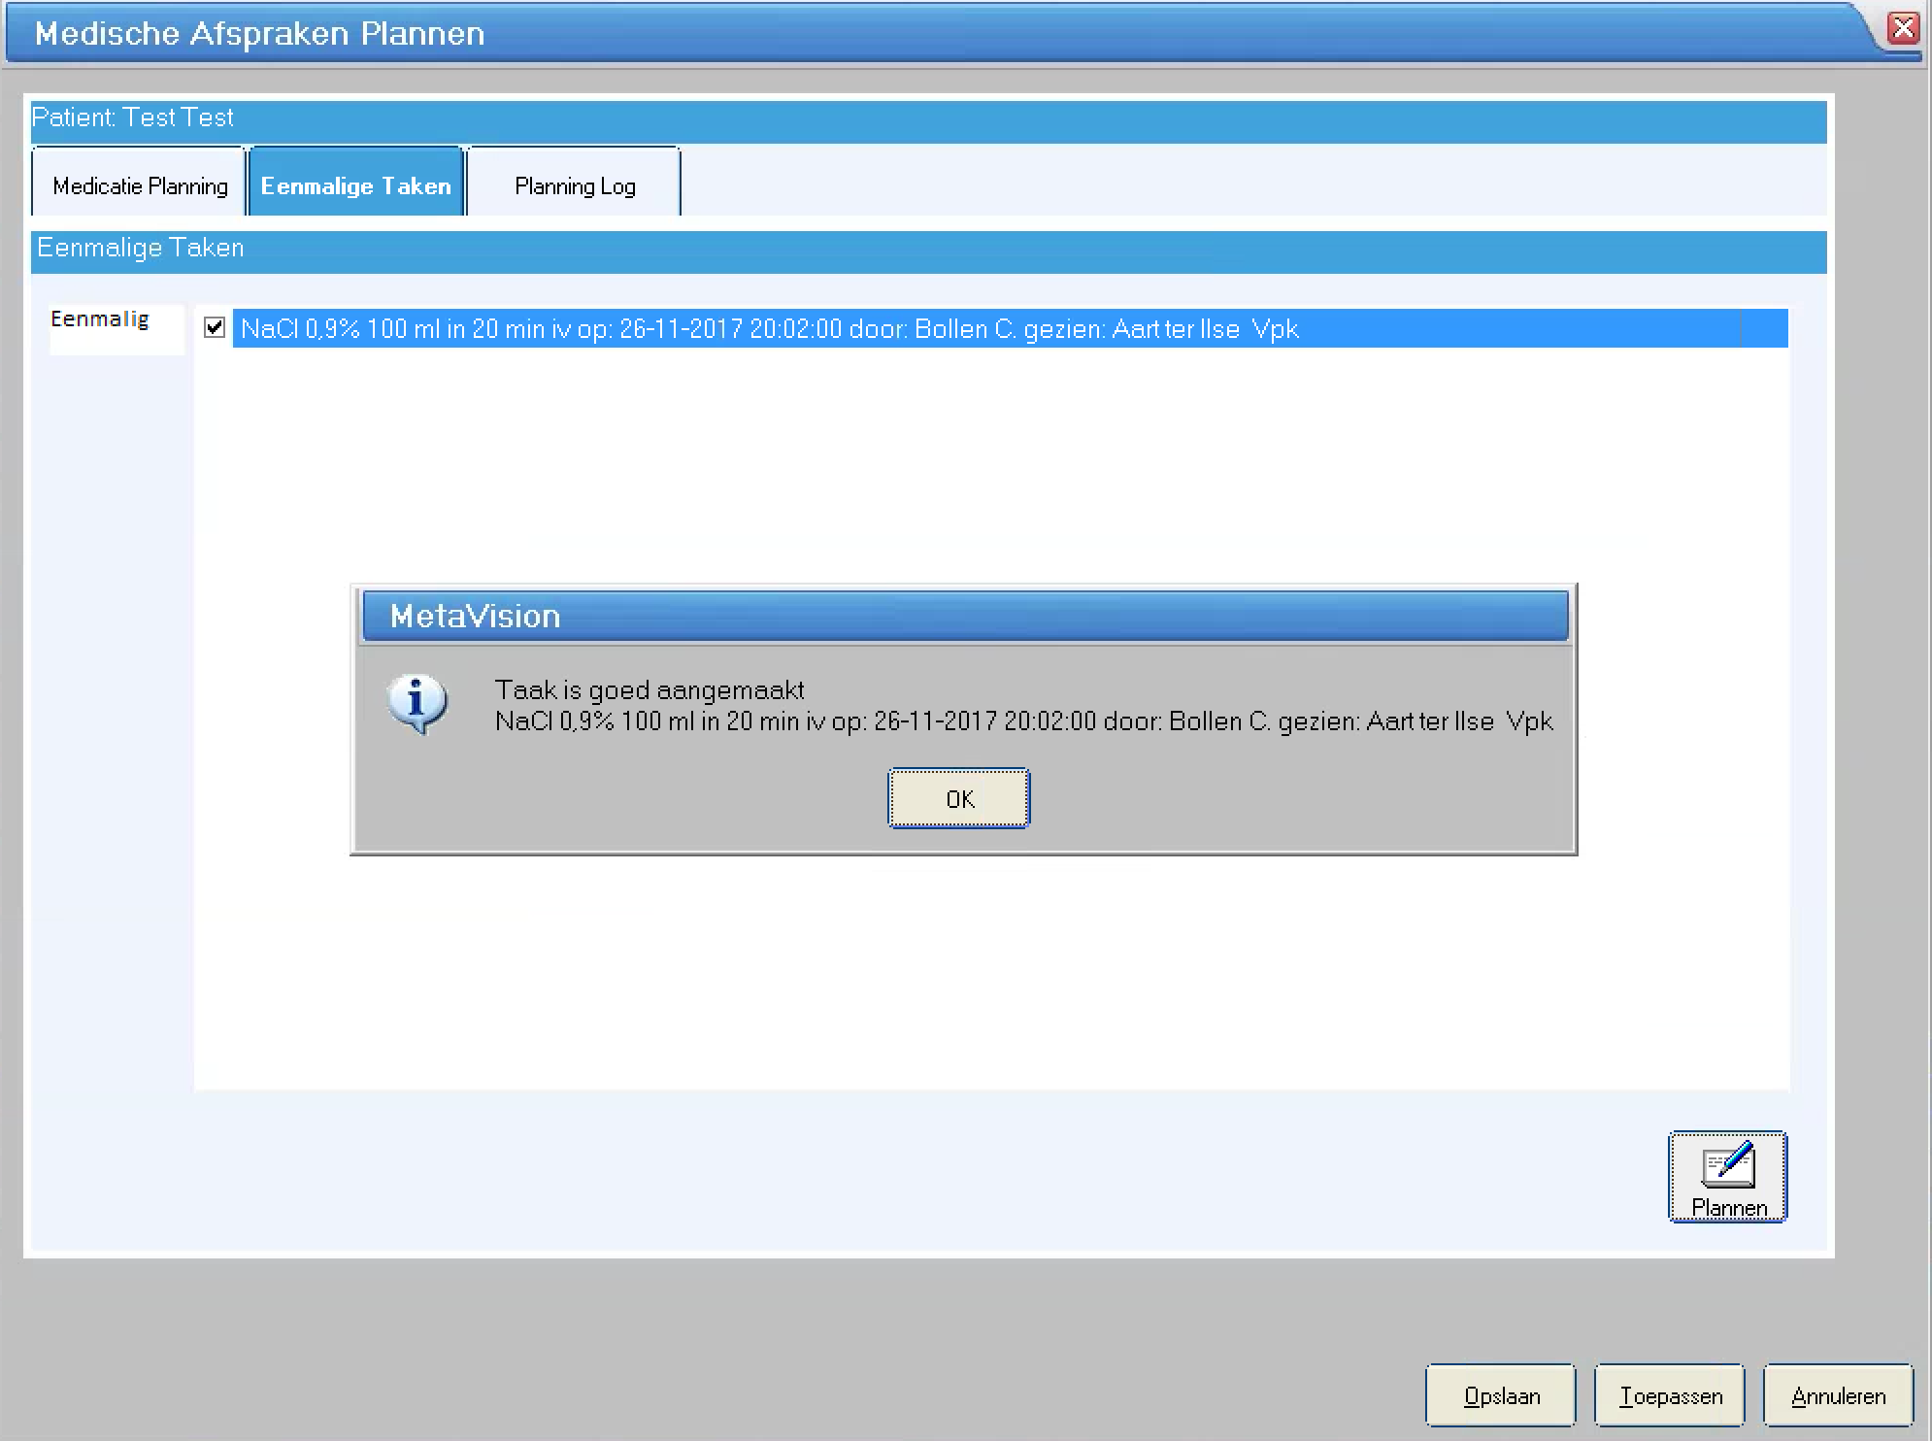

Daarna sluit het formulier automatisch.

De taak is dan terug te vinden op de Medicatie Tab.

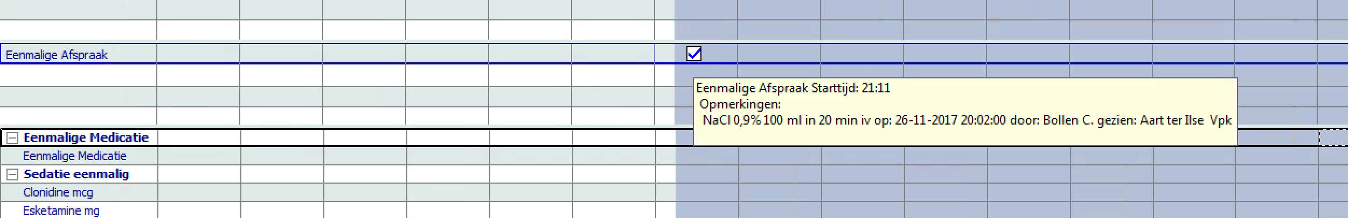

Indien niet de juiste afspraak wordt ingepland.

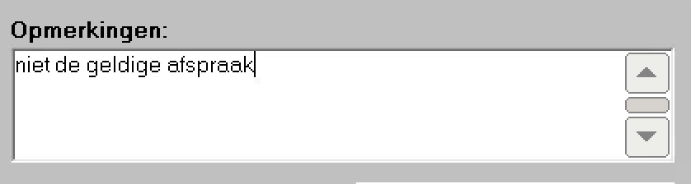

Dan wordt verschijnt er een waarschuwing.

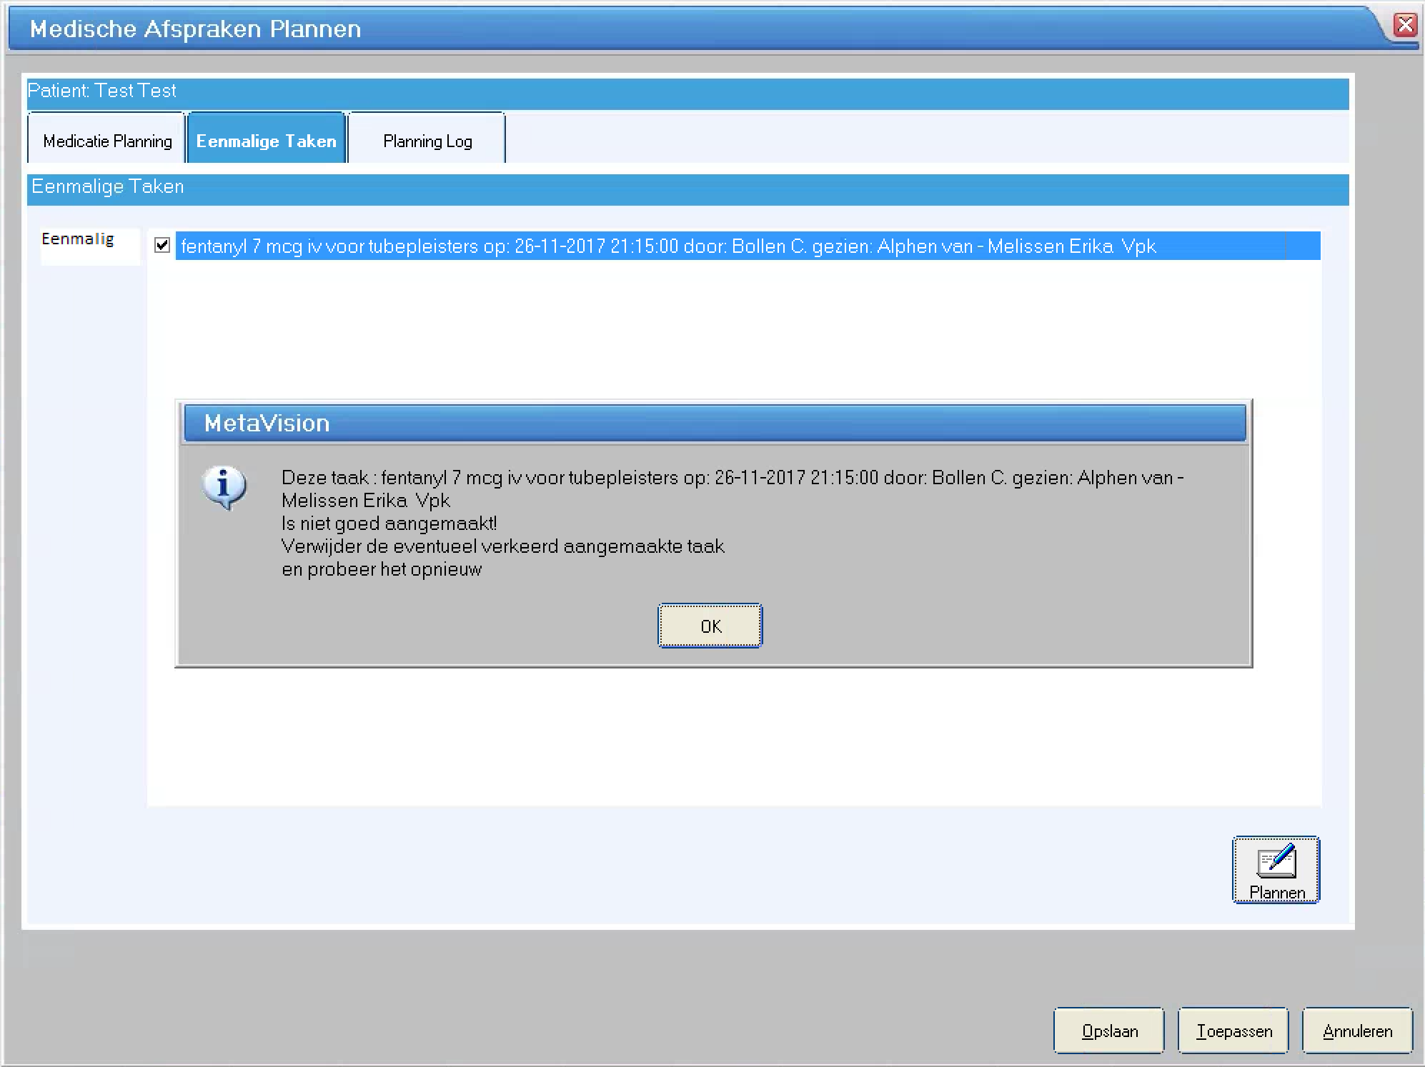

Indien deze afspraak is ingepland, dan moet de afspraak wederom eerst weer worden verwijderd bij het opnieuw openen van het Medische Afspraken Plannen formulier volgens de hierboven beschreven procedure.

## Discontinue medicatie inplannen

Indien alle eenmalige taken zijn vewerkt is de tab Eenmalige Taken niet meer rood en kunnen reguliere discontinue medicatie opdrachten worden ingepland.

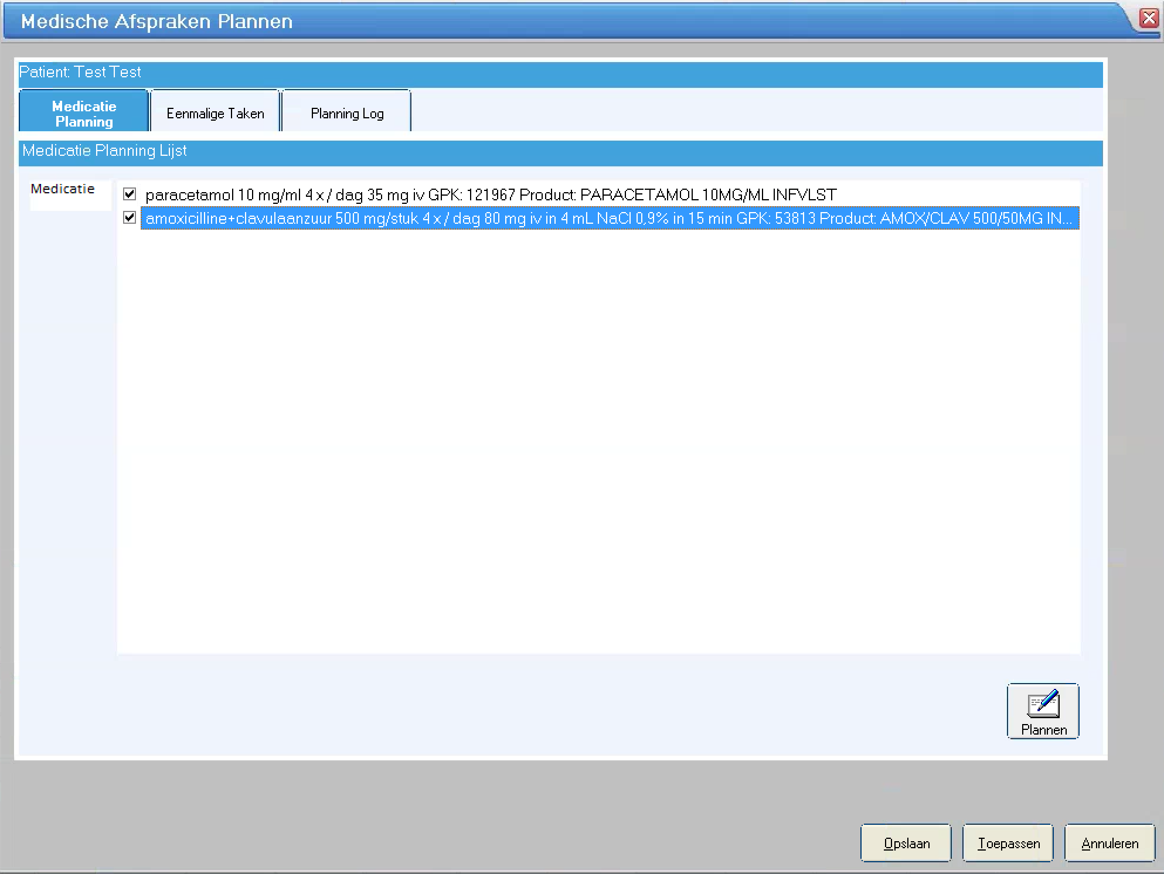

Meerdere opdrachten kunnen achtereenvolgens worden ingepland door deze te selecteren.

Het inplannen gaat volgens dezelfde methode als bij de eenmalige taken met dien verstande dat toedientijden moeten worden gekozen overeenkomstig de frequentie in de afspraak en evt. een zonodig afspraak moet worden ingepland.

Wordt per ongeluk de verkeerde toedientijden gekozen.

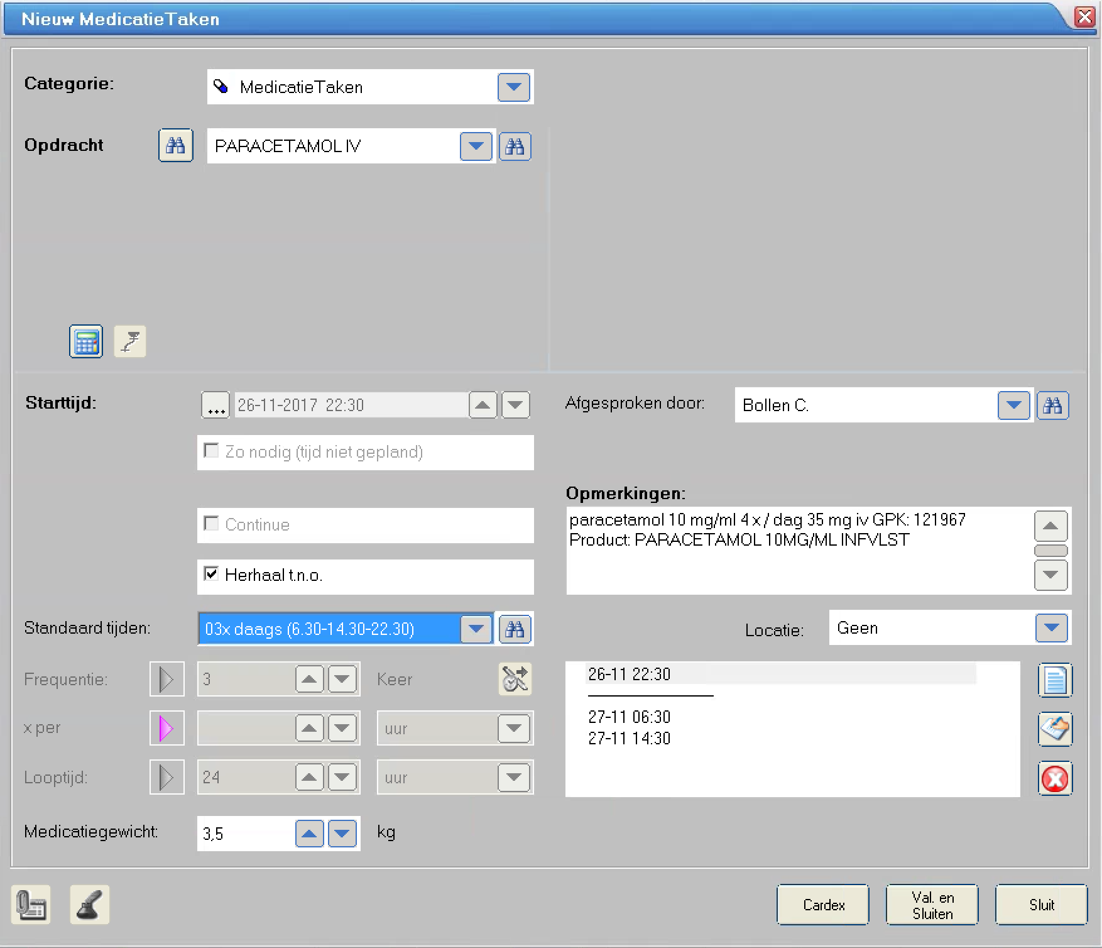

Dan zal dit resulteren in een waarschuwing bij het inplannen van de afspraak.

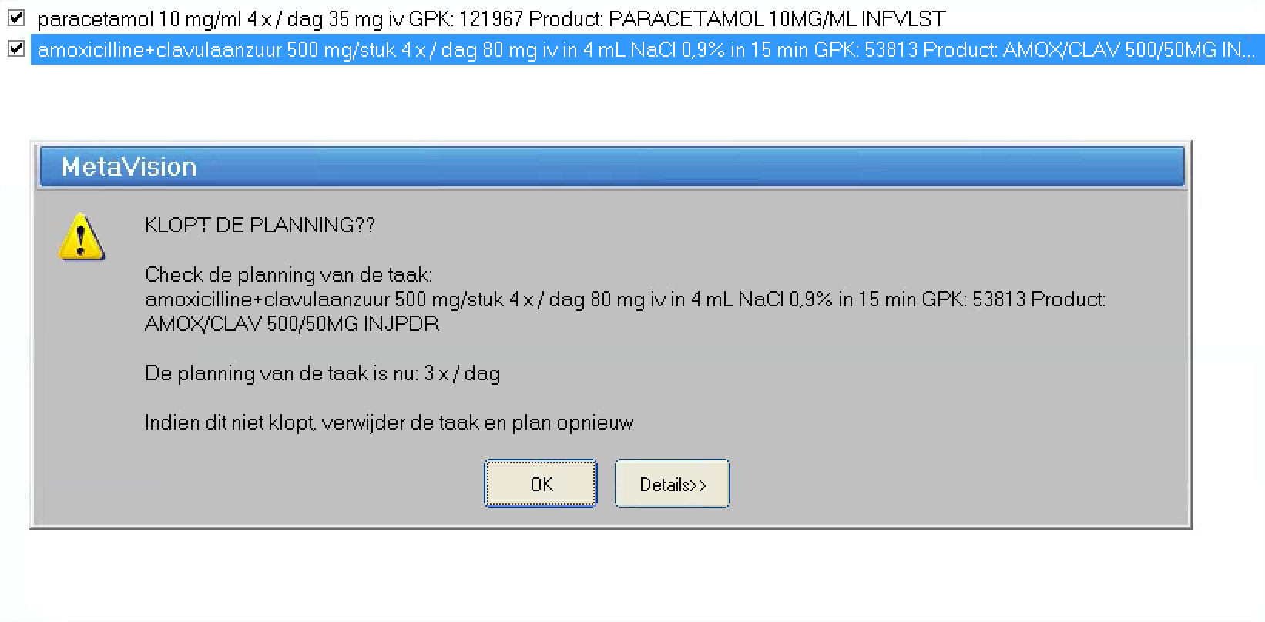

Door het verwijderen van de betreffende verkeerd ingeplande taken uit de planning komen deze taken automatisch terug in het Medische Afspraken Plannen formulier.

**N.B.Medicatie Taken kunnen altijd probleemloos uit de planning worden verwijderd en opnieuw worden ingepland.**

## PRN (Zo Nodig) Medicatie Inplannen

Bij het inplannen van PRN (Zo Nodig) medicatie moet het vinkje worden gezet bij Zo nodig.

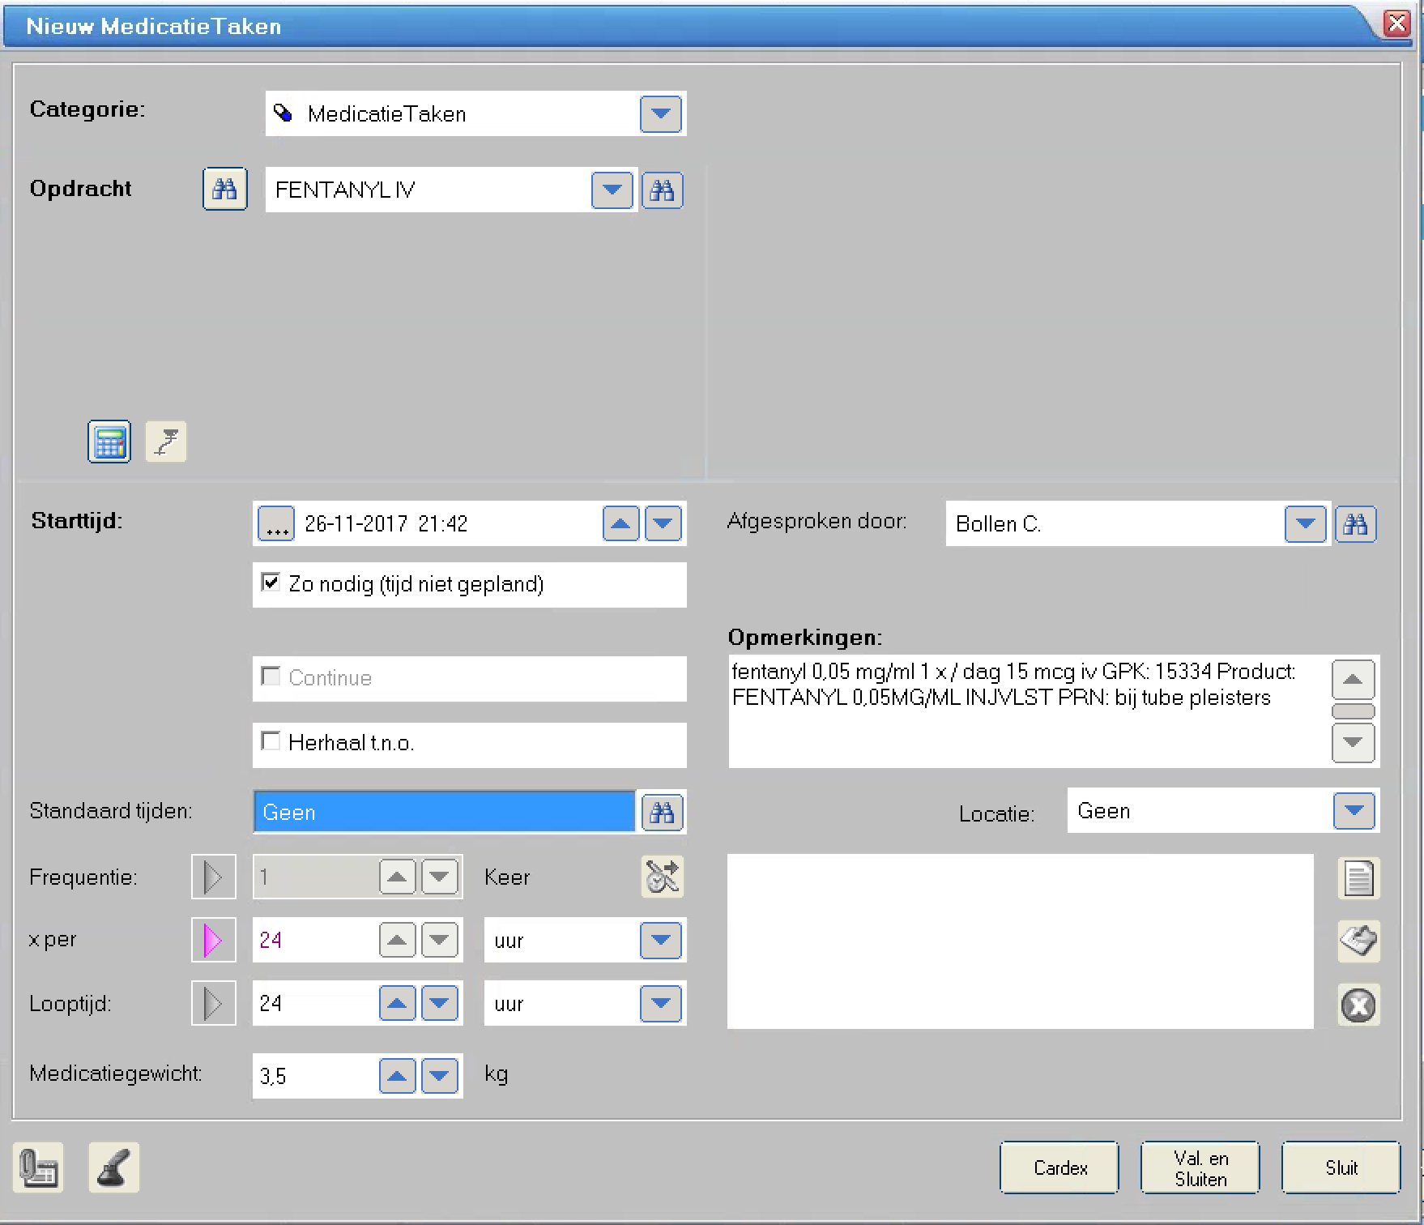

Er volgt dan opnieuw een frequentie waarschuwing, maar deze kan worden genegeerd.

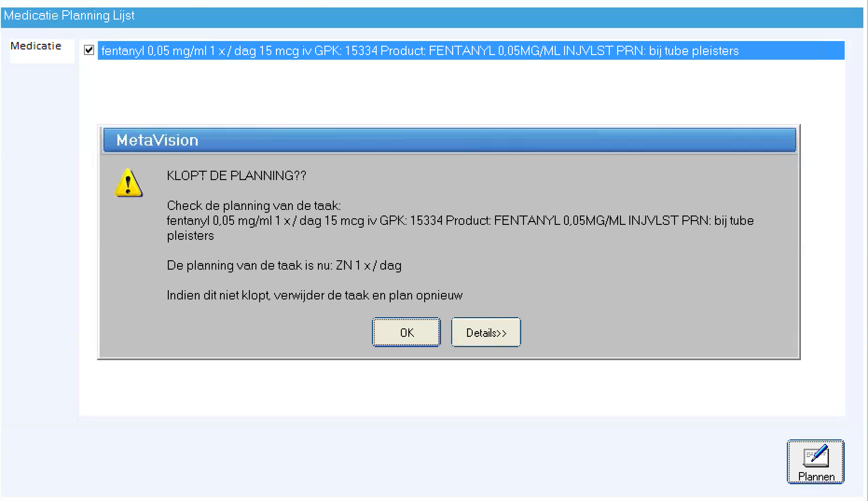

Zo nodig medicatie verschijnt in de taaklijst onder het kopje ‘Mogelijke opdracht’

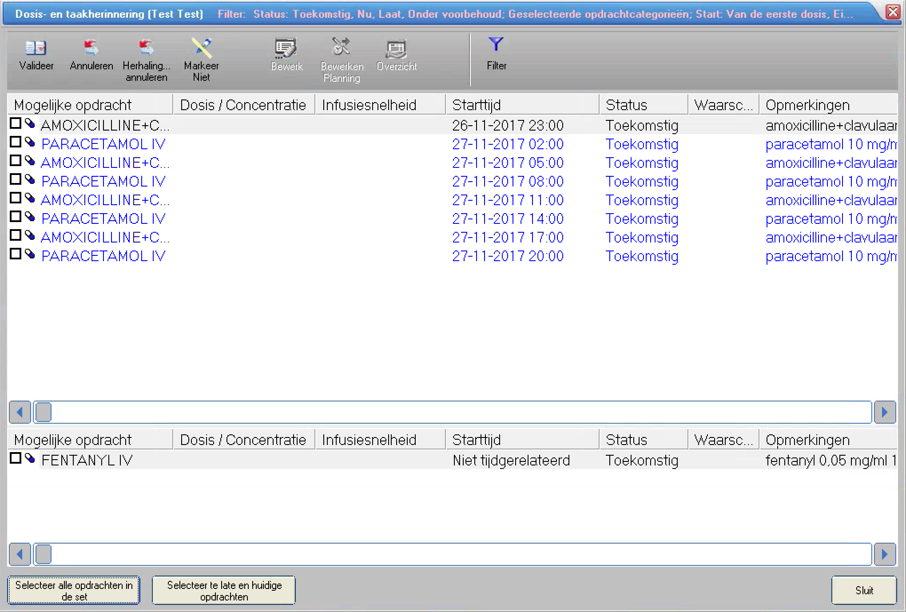

## Medicatie Taak kan niet worden ingepland

Indien een medicatie taak niet kan worden ingepland in MetaVision dan verschijnt de volgende boodschap.

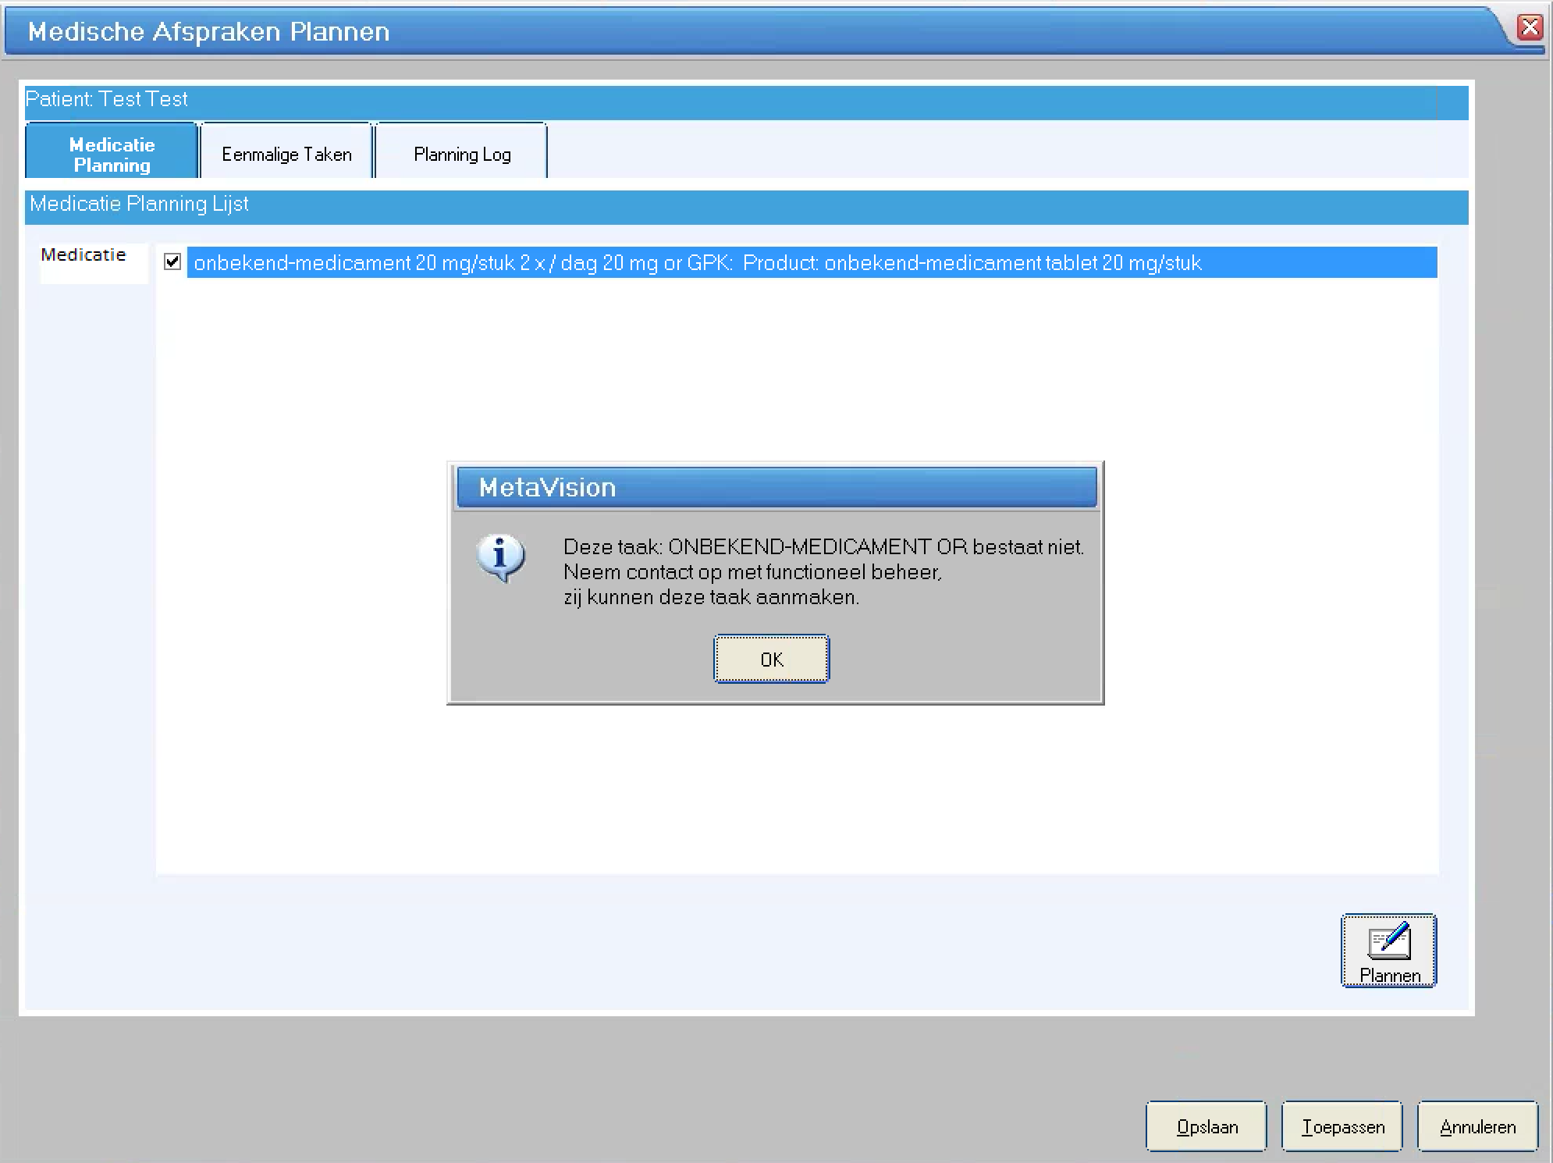

Als een work-around kan diezelfde afspraak als vrije tekst in het Medische Afspraken Voorschrijven formulier worden aangemaakt onder Eenmalig.

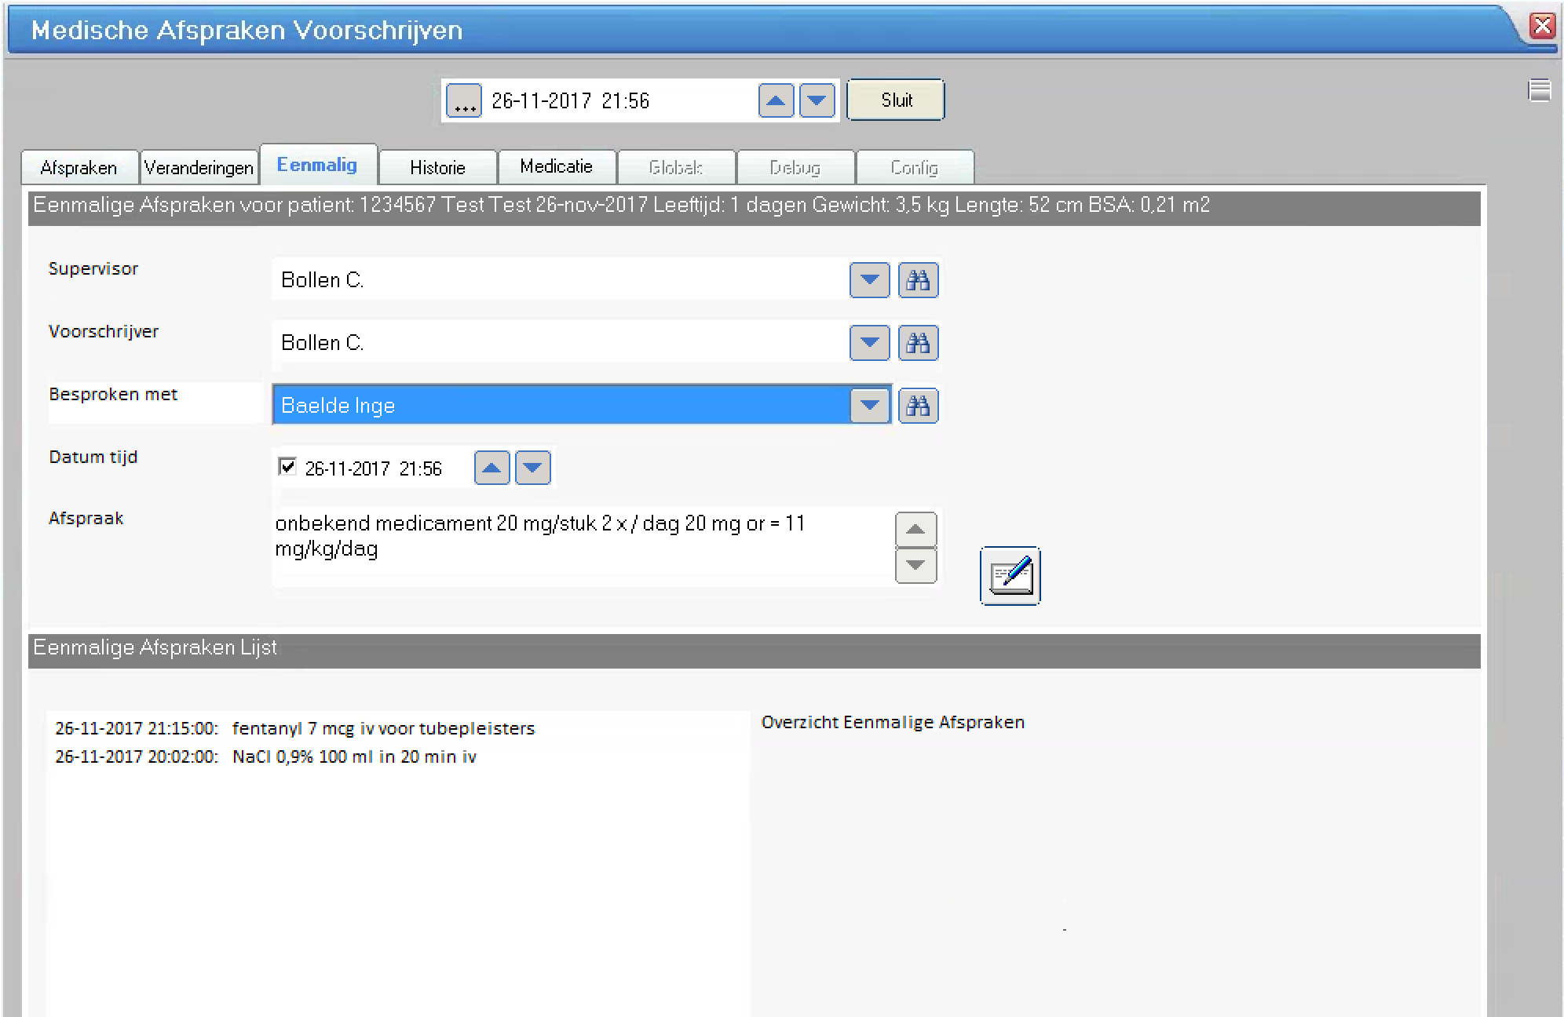

Door deze vervolgens in te plannen kan is de taak alsnog verwerkt in afwachting van het definitief aanmaken van de medicatie taak door functioneel beheer.

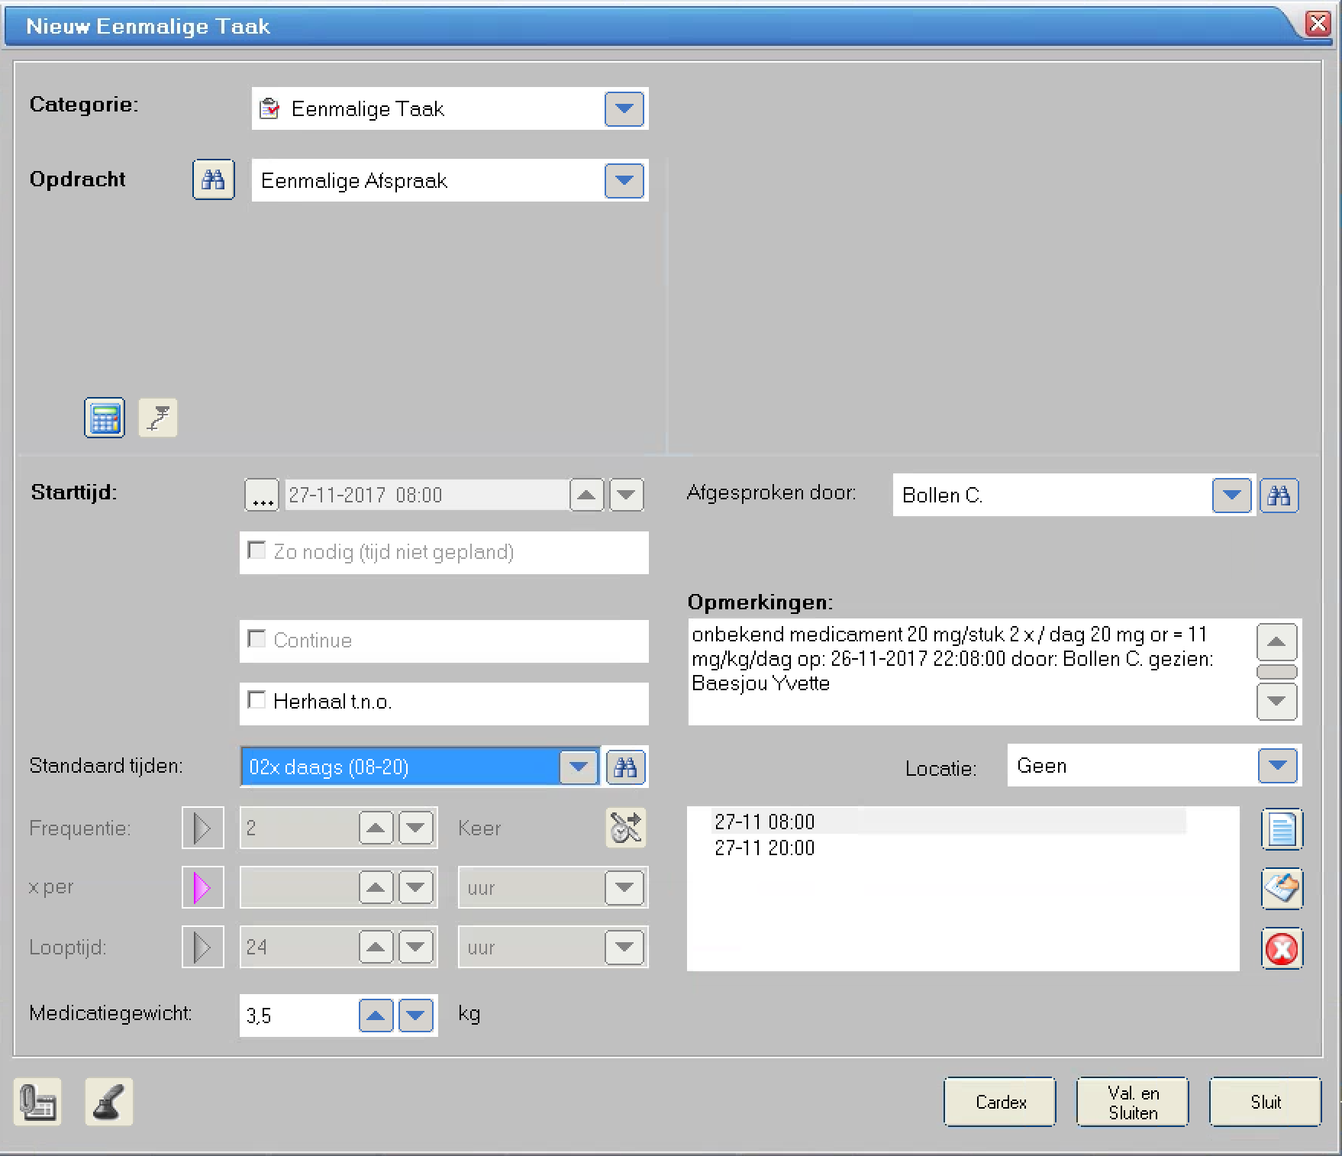

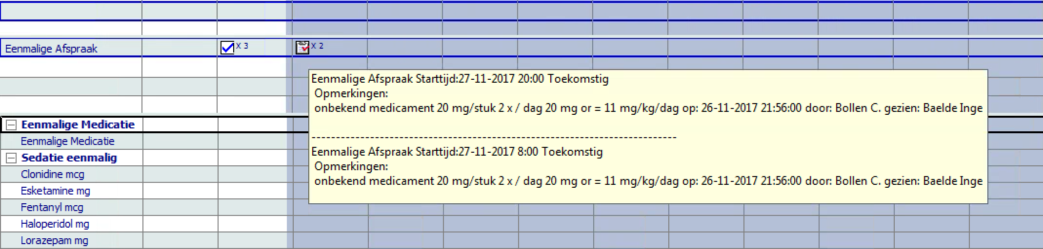

## Medicatie Planning Controle

Als eenmaal alles goed is verwerkt dan komt het Medische Afspraken Plannen formulier ‘schoon’ op.

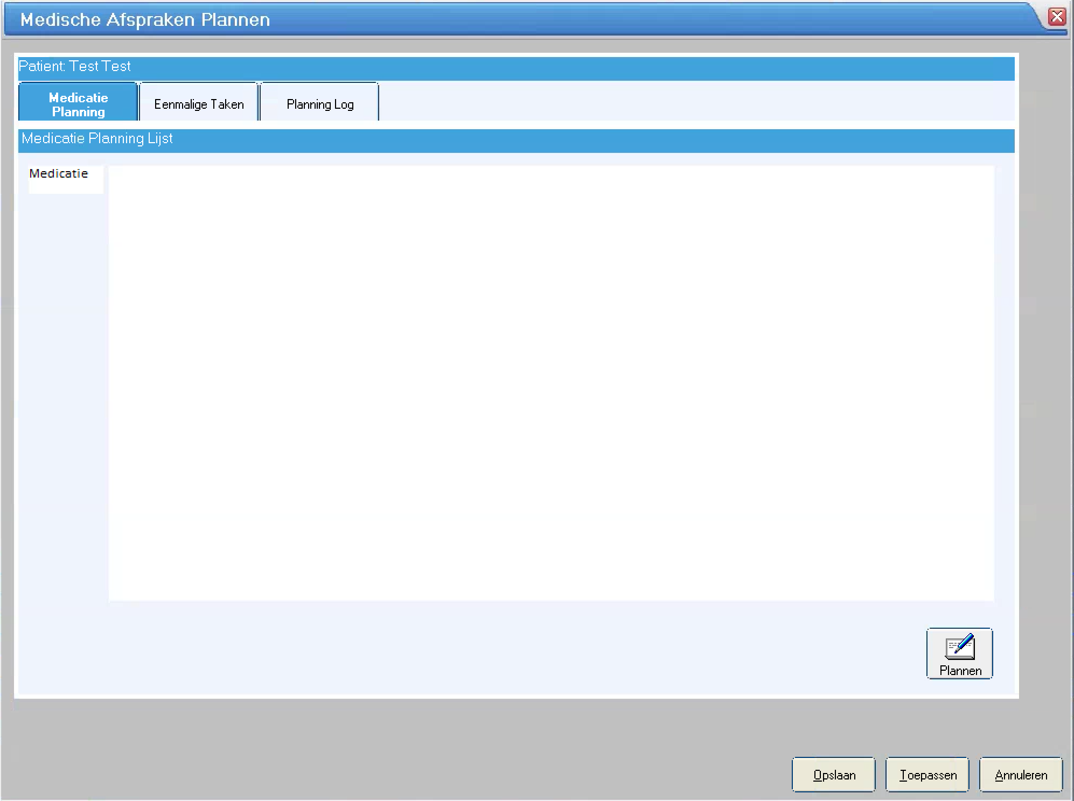

Dit is een garantie dat alles wat is afgesproken ook daadwerkelijk is verwerkt.

## Planning Log

Het Medische Afspraken Plannen formulier houdt een log bij van alle planningen die zijn verricht.

